

**Projeto de Bases de Dados - Parte 1**

**Grupo 5**

Turno: L06 Seg. 14:00-15:00

Docente de Laboratório: Tiago Oliveira

|  |  |  |  |
| --- | --- | --- | --- |
| Nome | Número | % Contribuição | Esforço (horas) |
| Carolina Pereira | 92433 | 33.(3) | 6 |
| Francisco Figueiredo | 89443 | 0 | 4 |
| Tomás Sequeira | 92565 | 33.(3) | 6 |
| Vicente Lorenzo | 92569 | 33.(3) | 6 |

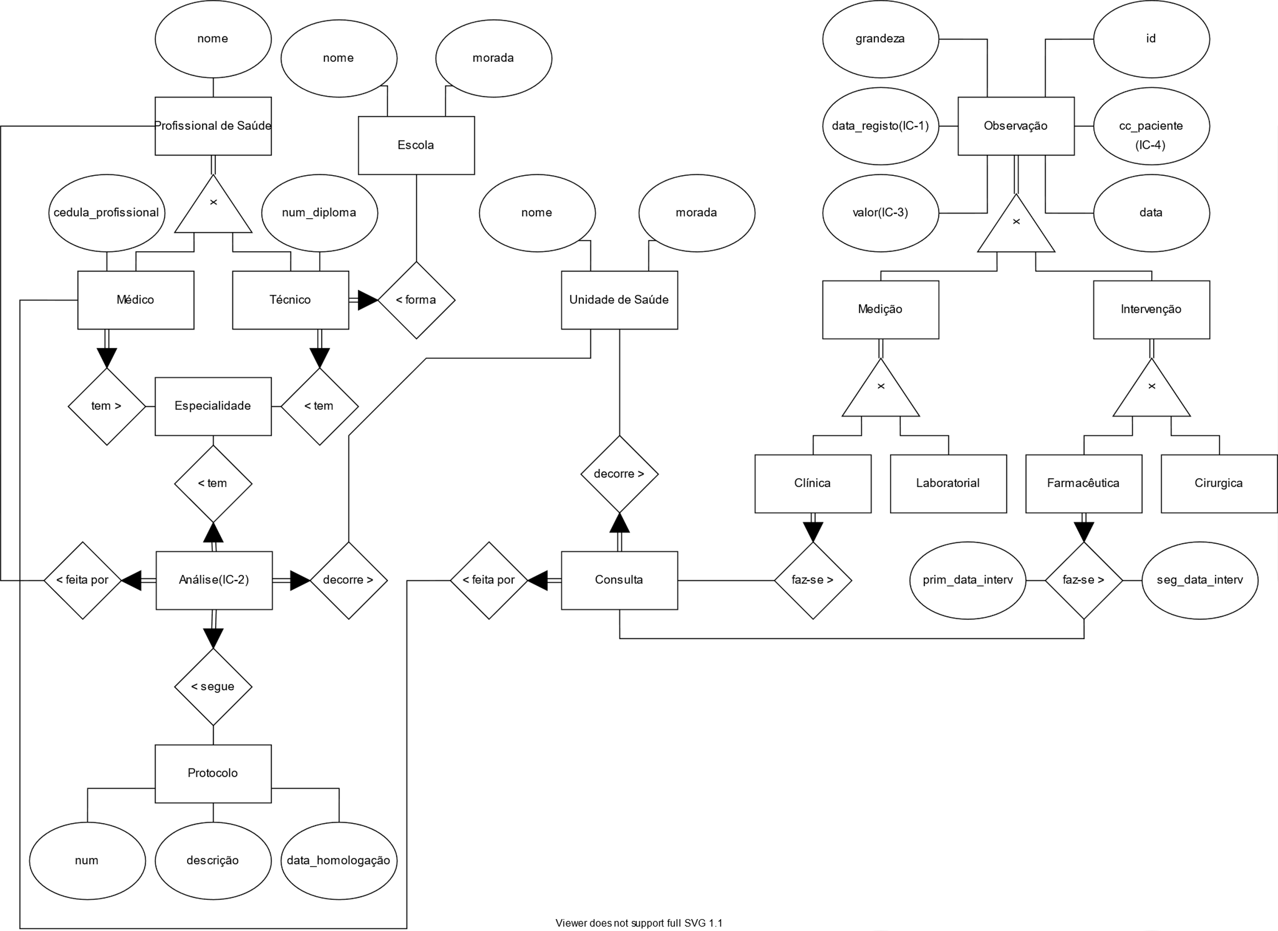**Modelo Entidade-Associação**

**Regras de Integridade**

IC-1: Data de registo sempre igual ou no máximo até 3 dias após a observação.

IC-2: Análise pode ser feita por um técnico ou por um médico da mesma especialidade.

IC-3: O valor de uma observação é sempre um número inteiro.

IC-4: Não podem existir dois pacientes com o mesmo número de cartão de cidadão